Социальный проект
«Детство, опаленное войной»

Выполнила:
Коротаева Ксения
10Г класс
Руководители:
Братчикова Ирина
Витальевна

Лысьва, 2021

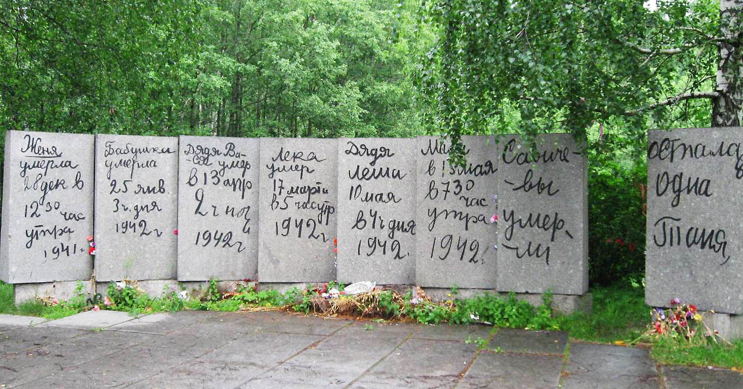
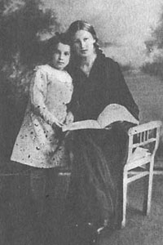
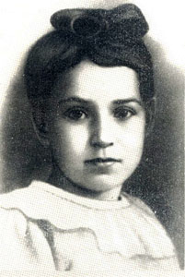
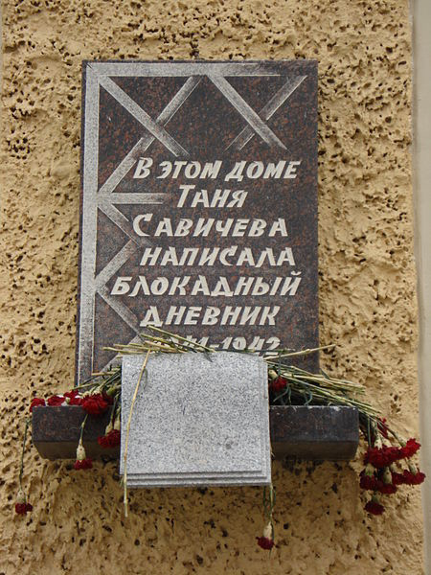
Детство, опаленное войной,
Сожжено, расстреляно, убито
И оплакано печальною страной…

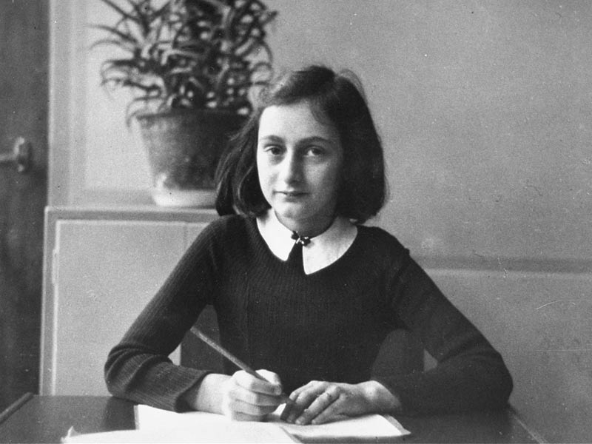

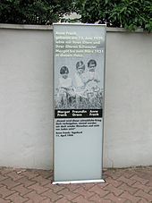

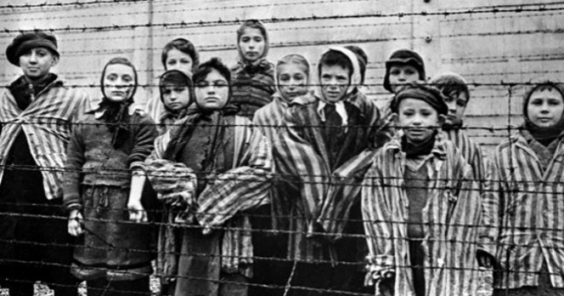

Пояснительная записка

Все дальше отдаляются от нас годы Великой Отечественной войны, все меньше остается очевидцев, участников военных лет. Уходит от нас уникальная возможность общения с теми, кто на себе испытал все трудности войны, кто в те военные годы спасал все человечество - это ветераны войны и труда, дети, пережившие войну - люди уникальной судьбы, свидетели истории, люди высокой духовности, гражданственности, патриотизма. Их все меньше и меньше.
Но остались дневники войны, их оставили нам взрослые и дети. «Убитые ничего не расскажут. Значит, должна я» - так написала известная на весь мир еврейская девочка Анна Франк, которая родилась в Германии, скрывалась от фашистов в Нидерландах, умерла в концлагере Берген-Бельзер.
«Что будет с тобой — то будет с этими записками», — говорила Маше мама. И 14-летняя Маша учила свой дневник наизусть, став сама живой книгой. Маму и младших брата и сестру проводила в «Освенцим». Сама прошла два фашистcких концлагеря. Ее живая книга спаслась. И вышла в печать под названием «Я должна рассказать». «Литовская Анна Франк» так называют Машу Рольникайте.
В Центральном госархиве историко-политических документов Санкт-Петербурга хранятся дневники 17-летней Лены Мухиной, пережившей блокаду Ленинграда. Сохранили свои блокадные дневники Таня Вассоевич, ей было 13 лет, Галя Зимницкая, 14-ти лет.
Оставил свои дневники и рисунки чешский подросток Петр Гинц, погибший в газовой камере концлагеря «Освенцим».
Русская девочка Таня Савичева оставила свои 9 страничек дневника, на каждой - дата смерти близких: мамы, бабушки, брата, сестры, дяди. Последняя запись: «Савичевы умерли. Умерли все. Осталась одна Таня».
В 1947 г. в Голландии был издан «Дневник Анны Франк», переведённый потом на 67 языков мира. А не так давно Дом-музей Анны Франк выпустил книгу с детскими дневниками времён Второй мировой войны. У нас в России история жизни и смерти простой ленинградской школьницы Тани Савичевой в 1946 году попала на выставку «Героическая оборона Ленинграда». Сегодня 9 листочков из дневника девочки Тани хранятся в «Государственном Музее истории Санкт-Петербурга», а копии их разошлись по всему свету как память о маленькой девочке, описавшей свою, детскую историю страшной войны.
В 2015 году в России начали выпускать «Детскую книгу войны. Дневники 1941-1945». Но в книжных магазинах мы эту книгу не увидели, она есть в свободном доступе в Интернете. К сожалению, наши сверстники о ней не знают, как не знают и о детях – жертвах Второй мировой войны.
Мы хотим, чтобы жители нашей страны и весь мир уважал и чтил нашу память о войне. Что мы можем сделать для этого?
Мы прочитали книгу Анны Франк «Убежище», нашли в Интернете дневник Тани Савичевой и другие детские воспоминания о войне.
Мы хотим, чтобы наши сверстники тоже ощутили сопричастность к судьбам детей войны. Чтобы все знали, что Победа над фашизмом сложилась из усилий и жертв многих конкретных людей. И в частности тех детей, которые стали жертвами нацизма и в нашей стране, и за рубежом.

Актуальность
Если мы будем помнить о жертвах фашизма, то никогда не допустим таких страшных событий и смерти детей. Мы хотим жить в мире и беречь память о погибших в той войне детях.

Цель проекта:
Познакомить школьников с дневниками детей-жертв фашизма в форме литературно-музыкальной композиции (спектакля).
Задачи:
1. Собрать информацию о детях – авторах дневников и воспоминаний (книги, сайты).
2.Ознакомиться с дневниками Анны Франк. Тани Савичевой и других детей.
3. Написать сценарий литературно-музыкальной композиции (спектакля).
4. Сделать костюмы и декорации, подобрать музыку, отрепетировать.
5.Представить композицию учащимся, учителями и родителями своей школы и других школ города, а также в городской библиотеке.

Этапы проекта

1 этап
1 | Сбор информации | 05.09.- 10.10.2021
2 | Чтение документов и книг | 06.10.- 26.10.2021
2 этап
3 | Написание сценария, подбор музыки | 27.10. – 15.11.2021
4 | Оформление, костюмы, декорации, презентация | 16.11.-16.12.2021
3 этап
5 | Репетиции | 17.12. – 21.01.2022
4 этап
6 | Представление результатов – творческий отчет (премьера, выступления) | 25.01. – 30.01.2022

Партнеры проекта:
Орлова Светлана Руслановна – заведующая библиотекой МАОУ «СОШ№3»
Городская библиотека

Продолжительность проекта: с 05.09.2021-30.01.2022

Ожидаемый результат:
1.Постановка литературно-музыкальной композиции
2.Представление композиции зрителям.

Ресурсы
Кадры: учащиеся 5б и 10г классов и их родители
Оборудование: цветной принтер, компьютер, Интернет, проектор, канцелярские принадлежности, костюмы, реквизит.

Смета расходов

 | Статьи расходов | Сумма | Способ покрытия затрат
1 | Канцелярские товары (бумага, файлы, альбом, фотобумага), печать, диски | 350,00 руб. | Добровольные пожертвования
2 | Создание костюмов, декораций | 750,00  750,00 | Добровольные пожертвования  Запрашиваемая сумма
 | Итого | 1850,00 | Итого: 1850,00 руб.

Возможные источники недостающих средств: участие в конкурсах (гранты), обращение в Управляющий совет школы, сбор добровольных пожертвований.

Перспективы проекта: продолжить поиски информации и документов о других детях – жертвах фашизма, участниках Великой Отечественной войны; привлечь к работе других учащихся школы.

Детство, опаленное войной,
Слезное, голодное, босое...
Господи, а есть ли кто живой?
Разве можно пережить такое?

Беззащитны дети на войне…

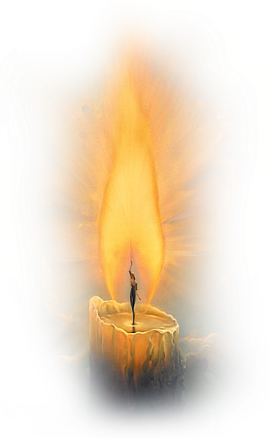

Информационные ресурсы

- http://children1941-1945.aif.ru/#/0
- http://www.aif.ru/society/history/9_strok_o_smerti_tanya_savicheva_napisala_samyy_strashnyy_dnevnik_voyny
- http://www.aif.ru/society/people/ubitye_nichego_ne_rasskazhut_znachit_dolzhna_ya_dnevniki_detey_voyny
- https://www.adme.ru/tvorchestvo-pisateli/9-otryvkov-iz-dnevnikov-napisannyh-detmi-v-voennye-gody-915560/

